**ЛАБОРАТОРНАЯ РАБОТА №8**

Тема: Статическая и динамическая адресация.

Цель: изучить особенности построения и настройки сети с использованием статической и динамической адресации.

Ход работы:

Задание 1

Построена простейшая сеть с использованием маршрутизатора (Рисунок 1.1).

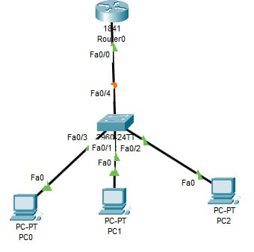

Рисунок 1.1 – Расположение оборудования

Выполнен вход на коммутатор, в режиме глобального конфигурирования созданы 3 VLAN с именами VLAN2, VLAN3, VLAN4 (Рисунок 1.2).

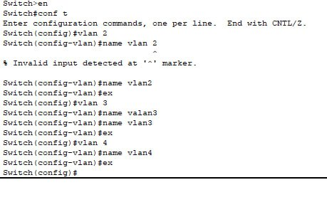

Рисунок 1.2 – Создание VLAN

Присвоены каждому из ПК в сети отдельные VLAN. Настроены интерфейсы коммутатора соответствующим образом (порты нетегированные) (Рисунок 1.3)

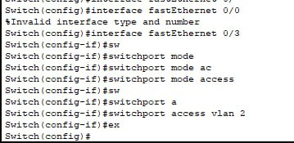

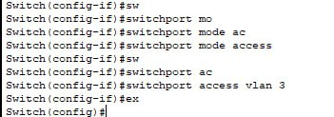

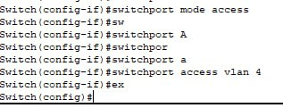

Рисунок 1.3 - Присвоение VLAN интерфейсам

Проверена правильность присвоения командой show run. Настроен интерфейс, ведущий к маршрутизатору как тегированный и включены в него созданные VLAN (Рисунки 1.4 – 1.5).

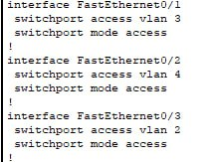

Рисунок 1.4 – Команда show run

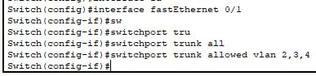

Рисунок 1.5 – Настройка тегированного интерфейса коммутатора L2

Выполнен переход на маршрутизатор. Включены порты маршрутизатора командой no shutdown (Рисунки 1.6 – 1.7).

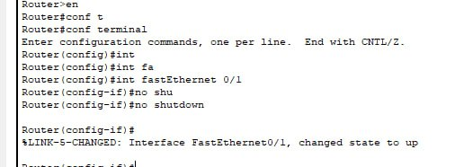

Рисунок 1.6 - Проверка настроек

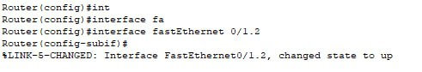

Рисунок 1.7 - Включение субинтерфейса

Применены для каждого субинтерфейса инкапсуляция пакетов и заданы ip-адреса (Рисунок 1.8).

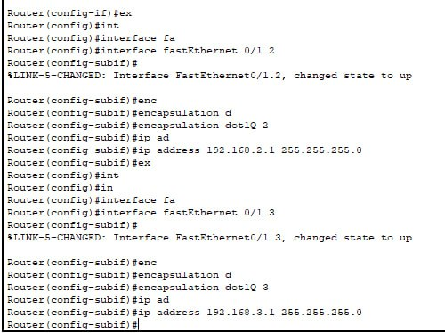

Рисунок 1.8 – Настройка субинтерфейсов

Проверьте правильность настроек командой show run (Рисунок 1.9).

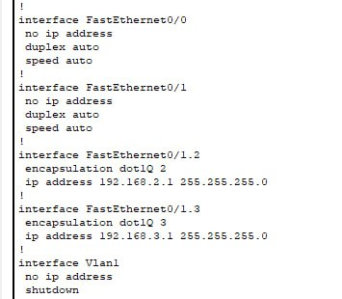

Рисунок 1.9 – Команда show run

Заданы ПК IP-адреса, маска и основной шлюз (в качестве шлюза заданы ip-адреса соответствующих VLAN) и проверена работоспособность сегмента сети и сети целиком с помощью утилиты ping (Рисунок 1.10)

Рисунок 1.10 - Проверка работоспособности сети

Задание 2

Построена сеть с использованием маршрутизатора и коммутатора уровня распределения. В качестве маршрутизатора использован Cisco 2911. Для соединения коммутаторов уровня доступа с ПК и для соединения между L2-коммутатором и коммутатором уровня распределения использованы интерфейсы FastEthernet, а для соединения между L3-коммутатором и маршрутизатором использован интерфейс GigabitEthernet (Рисунок 2.1).

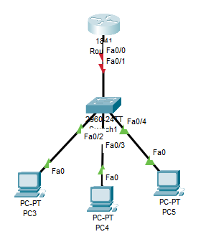

Рисунок 2.1 – Конфигурация сети

Выполнена настройка коммутаторов уровня доступа. Заданы ПК соответствующие VLAN c портами access (Рисунок 2.2).

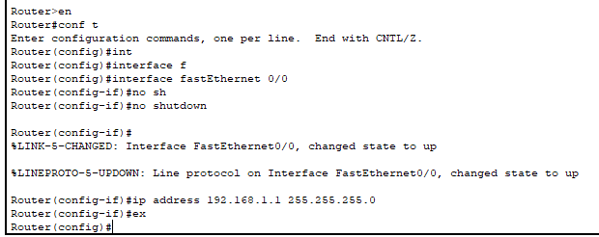

Рисунок 2.2 – Настройка интерфейса маршрутизатора

Настроен интерфейс ведущий к коммутатору L3, используя тегированный порт, и объединены VLAN 2 и VLAN 3 на этом порту (Рисунок 2.3).

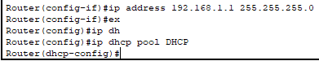

Рисунок 2.3 – Задание пул адресов

Произведены аналогичные действия на втором L2-коммутаторе. Настроены тегированные порты на L3-коммутаторе, предварительно задан trunk-порту инкапсуляцию dot1q соответствующей командой (Рисунок 2.4).

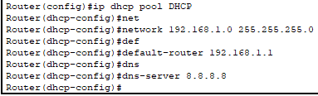

Рисунок 2.4 - Настройка DHCP

Заданы каждому VLAN соответствующие IP-адреса (192.168.22-44.1) и включена маршрутизация командой ip routing (Рисунок 2.5).

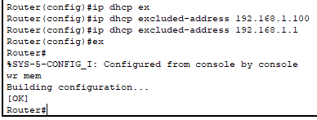

Рисунок 2.5 – Исключение адресов из пула

Настроены ПК и проверена работоспособность в пределах сегмента и сети целиком (Рисунок 2.6).

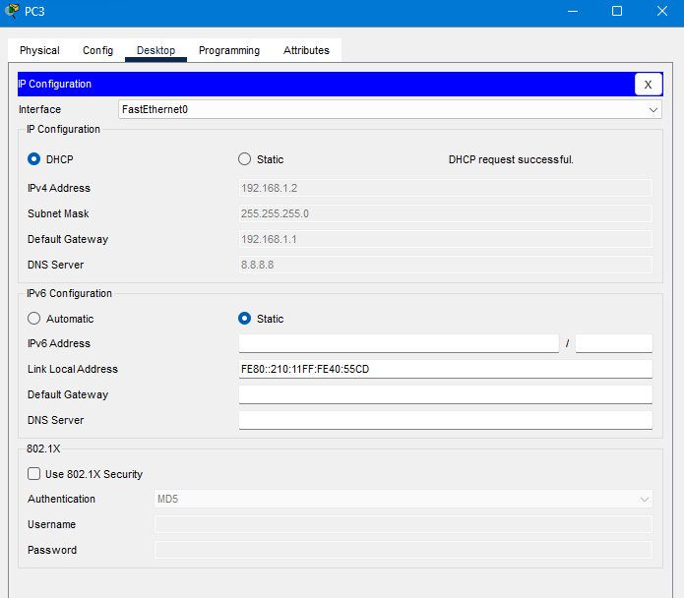

Рисунок 2.6 - Настройка ПК

Создана на коммутаторе уровня распределения еще одна VLAN, задан ей ip-адрес 192.168.55.2. Создан access-порт для соединения L3-коммутатора и маршрутизатора и включен интерфейс командой no shutdown. Выполнен вход на маршрутизатор. Включен интерфейс командой no shutdown. Задан интерфейсу ip-адрес 192.168.55.1 и проверена работоспособность сети с помощью команды ping (Рисунок 2.7).

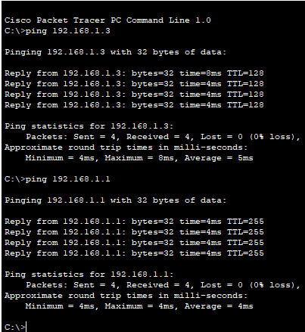

Рисунок 2.7 – Проверка работоспособности сети

Задание 3

Настроена статическая маршрутизация между двумя сетями (Рисунок 3.1).

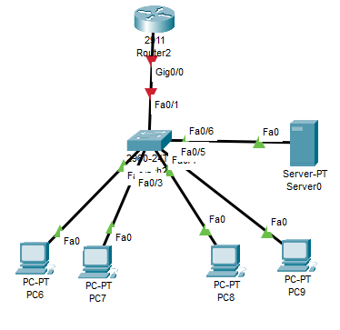

Рисунок 3.1 – Сеть с выделенным DHCP-сервером

Выполнен вход на маршрутизатор сети из задания 2 и осуществлен пинг к коммутатору уровня распределения и к любому из ПК (Рисунок 3.2).

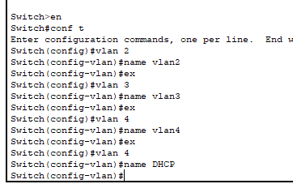

Рисунок 3.2 – Создание VLAN

Прописаны статические маршруты с помощью команды ip route. В параметрах команды указан номер и маска сети, а также адрес интерфейса, связывающего L3-коммутатор с маршрутизатором (Рисунок 3.3).

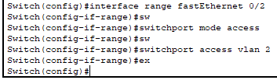

Рисунок 3.3 – Настройка интерфейсов коммутатора

Соединен маршрутизатор сети из задания 1 и задания 2 прямым соединением (Рисунок 3.4).

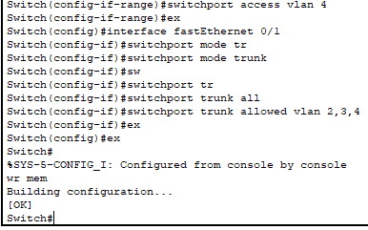

Рисунок 3.4 – Настройка trunk-порта коммутатора

Настроены интерфейсы маршрутизаторов. В качестве IP-адреса для маршрутизатора из задания 2 использованы 192.168.70.1/30, а для маршрутизатора из задания 1 – 192.168.70.2/30. Проверено сетевое взаимодействие маршрутизаторов с помощью команды ping (Рисунок 3.5)

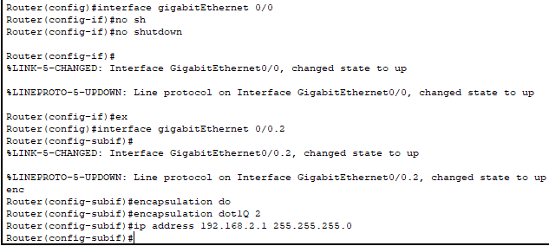

Рисунок 3.5 – Настройка субинтерфейсов

Осуществлен пинг между двумя ПК из одной VLAN, но разных подсетей (Рисунок 3.6).

Рисунок 3.6 – Проверка работоспособности

Прописан маршрутизатору 1 статический маршрут по умолчанию (0.0.0.0 0.0.0.0 <адрес следующего маршрутизатора>) и просмотрены созданные маршруты (Рисунок 3.7).

Рисунок 3.7 – Перенаправление запросов

Прописан маршрут по умолчанию для коммутатора L3, который является связующим для всей сети 2 (Рисунок 3.8).

Рисунок 3.8 – Тест работоспособности сети

Задание 4

1. При маршрутизации используются различные алгоритмы, включая алгоритмы векторного расстояния (например, протокол RIP), алгоритмы состояния канала (например, протокол OSPF), алгоритмы динамической маршрутизации (например, протокол BGP), а также алгоритмы принятия решений на основе политик и метрик.

2. Шлюз по умолчанию (default gateway) - это сетевое устройство (обычно маршрутизатор), которое используется для пересылки сетевых пакетов к другим сетям, если пакет не имеет явно указанного маршрута. Он служит точкой выхода из локальной сети и направляет пакеты на другие сети, когда назначение находится за пределами текущей сети.

3. Шлюз по умолчанию иногда называют "шлюзом последней надежды" (gateway of last resort) потому, что он является последней точкой, к которой обращается сетевой пакет, если не существует явного маршрута для указанного назначения. Если маршрут не может быть найден, пакет будет отправлен через шлюз по умолчанию, в надежде на то, что он знает, как доставить пакет к его целевому адресу или следующему шлюзу, который может обработать пакет дальше. Таким образом, шлюз по умолчанию является последней надеждой для доставки пакета, когда другие маршруты неизвестны или недоступны.

4. Метрика в контексте маршрутизации - это числовое значение, используемое для определения стоимости или предпочтительности определенного маршрута. Она указывает на качество или эффективность маршрута. Метрика может основываться на различных факторах, таких как пропускная способность, задержка, надежность или другие параметры.

5. Таблица маршрутизации отражает информацию о доступных маршрутах в компьютерной сети. Она содержит записи, которые определяют назначение (целевую сеть или адрес), следующий хоп (следующий маршрутизатор), интерфейс (через который пакет будет отправлен) и показатели, такие как метрика, стоимость или приоритет маршрута. Таблица маршрутизации используется маршрутизатором для принятия решений о передаче пакетов к их назначению.

6. Статическая маршрутизация и динамическая маршрутизация - это два разных подхода к настройке маршрутизатора.

- Статическая маршрутизация предполагает ручное настройку маршрутов на маршрутизаторе. Администратор сети явно указывает маршруты и их параметры, такие как следующий хоп и интерфейс. Эти маршруты не меняются автоматически и требуют ручного обновления при изменении сетевой топологии.

- Динамическая маршрутизация использует протоколы маршрутизации, которые автоматически обмениваются информацией о сетевых маршрутах между маршрутизаторами. Протоколы маршрутизации, такие как OSPF или RIP, позволяют маршрутизаторам обнаруживать и обновлять маршруты в реальном времени. Это позволяет сети адаптироваться к изменениям в топологии сети без необходимости ручного вмешательства.

7. Статические маршруты могут быть настроены для различных типов назначений, включая конкретные IP-адреса, подсети, сети или даже диапазоны IP-адресов. Администратор сети может вручную указать статический маршрут для определенных целей, определяя следующий хоп и интерфейс, через которые пакет будет отправлен для достижения указанного назначения.

8. Основные протоколы маршрутизации включают:

- OSPF (Open Shortest Path First) - протокол маршрутизации, использующийся внутри автономных систем (AS) для определения наикратчайших путей.

- RIP (Routing Information Protocol) - простой протокол маршрутизации, использующийся в малых сетях для обмена информацией о маршрутах.

- BGP (Border Gateway Protocol) - протокол маршрутизации, использующийся между автономными системами в Интернете для обмена информацией о маршрутах.

- EIGRP (Enhanced Interior Gateway Routing Protocol) - проприетарный протокол маршрутизации, разработанный компанией Cisco, который объединяет преимущества протоколов векторного расстояния и состояния канала.

9. LSA-алгоритмы (Link-State Advertisement) используются в протоколах маршрутизации, таких как OSPF. Принцип работы LSA-алгоритмов заключается в том, что каждый маршрутизатор собирает информацию о своих соседних маршрутизаторах и линиях связи. Затем эта информация объединяется и формируется LSA-пакет (пакет с информацией о состоянии связи). Маршрутизаторы обмениваются LSA-пакетами, чтобы получить полную карту топологии сети. На основе этой информации каждый маршрутизатор может вычислить наикратчайший путь до целевого назначения.

10. DVA-алгоритмы (Distributed Virtual Router Algorithm) используются для динамической маршрутизации в сетях с виртуальными маршрутизаторами. Принцип работы DVA-алгоритмов состоит в распределении вычислительной нагрузки и принятии решений на основе состояния сети. Каждый виртуальный маршрутизатор имеет информацию о сетевой топологии и принимает решения о маршрутизации пакетов. Алгоритмы DVA обеспечивают эффективное использование ресурсов и высокую отказоустойчивость путем распределения работы между виртуальными маршрутизаторами и обмена информацией о состоянии сети.